ПРИЛОЖЕНИЕ
к постановлению Администрации
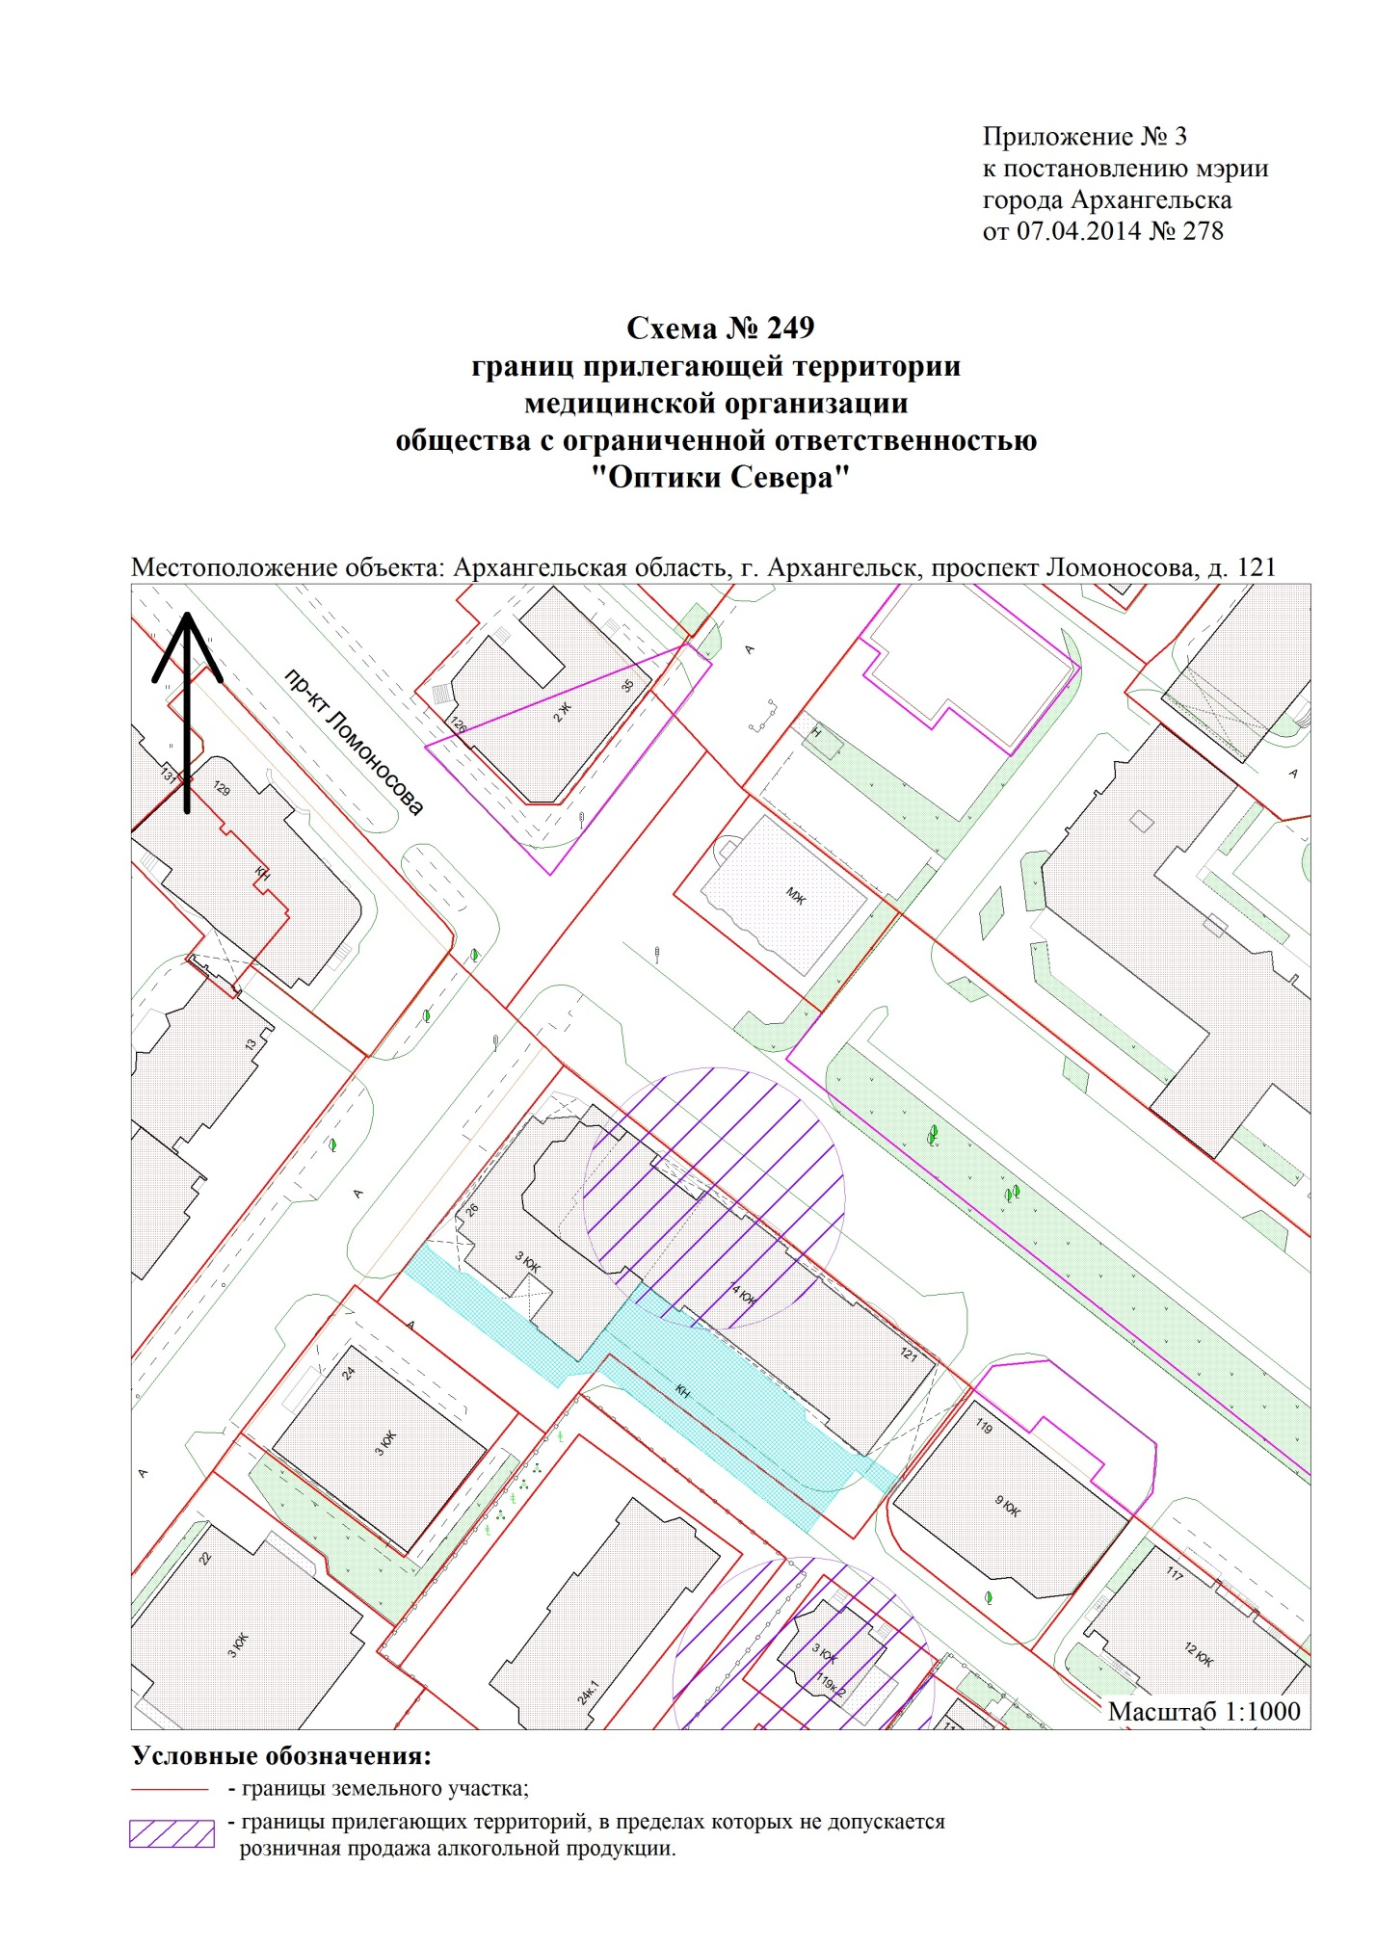
городского округа "Город Архангельск"
от 15 марта 2022 г. № 520

"

".

______________

